打开代理导致无法上网以及无法认证：

问题拓扑图：

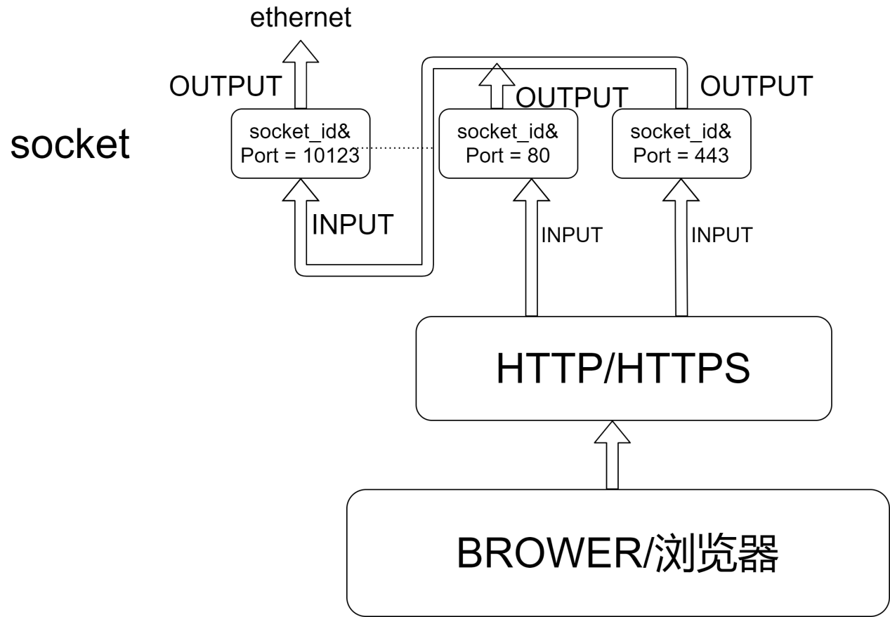

问题原理描述：

Webportal认证时使用web认证，因此，需要使用浏览器访问web认证页面，但是用户无法上网，打开浏览器会提示如图：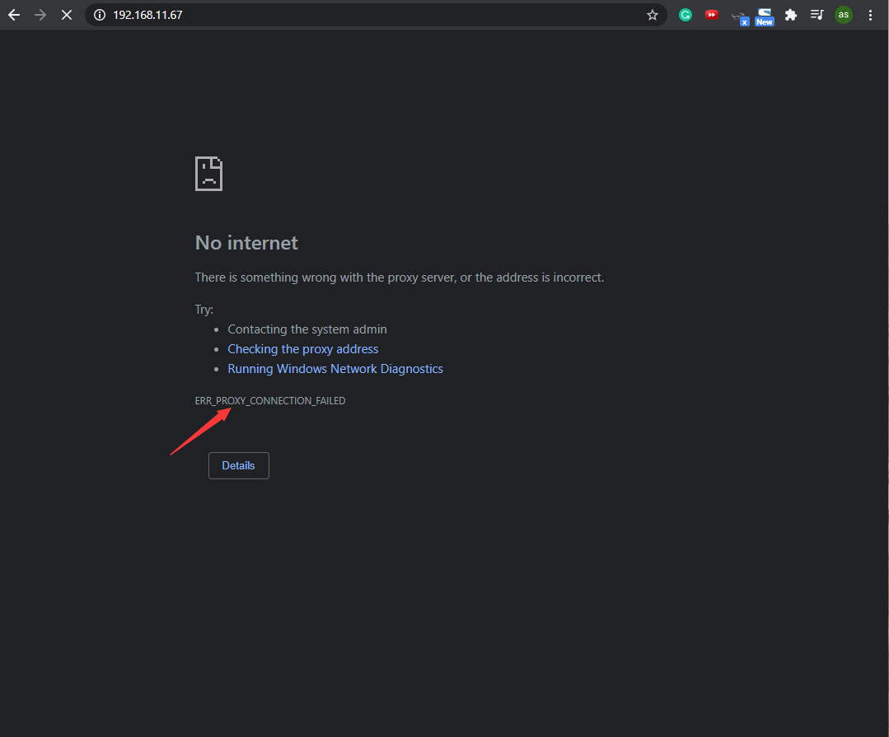

无法使用web认证。

解决方案：

在原理图所示，由于web流量都被代理到某个socket以及端口上，流量无法正常发送，或代理端口已经关闭或无法打开，因此传输失败。

1. 搜索Internet 选项

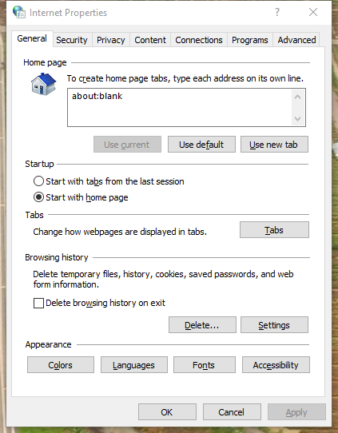

1. 选择连接选项卡并点LAN设置

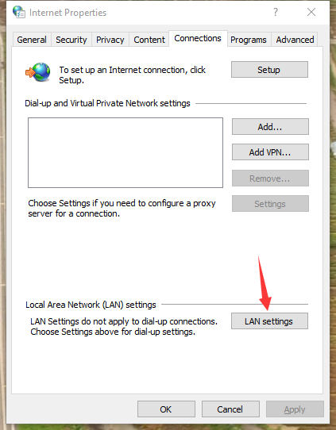

1. 取消如图所示的勾即可

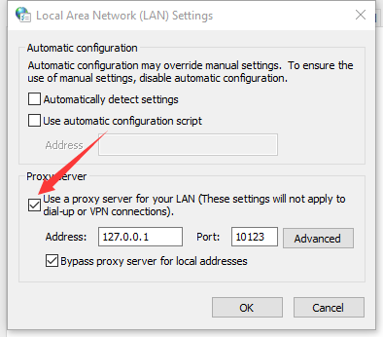

发生此问题原因：

用户在使用代理软件后直接退出而不是先关闭代理再关闭代理软件，导致代理软件没有重置代理选项，导致下次用户开机出现无法上网。